|  |  |  |  |  |
| --- | --- | --- | --- | --- |
| **Nama** | **: Risky Fauziah** |  | **Mata Kuliah** | **: Praktikum Jaringan Komputer** |
| **NIM** | **: 171011450082** |  | **Tugas** | **: Pertemuan ke-3** |

Kesimpulan dari praktek cisco packet tracer adalah merancang sebuah sistem atau topologi jaringan yang akan di terapkan pada dunia nyata/kerja, karena kalau kita merancang topologi jaringan komputer tanpa bantuan aplikasi seperti ini bisa membutuhkan biaya yang mahal. Makanya cisco membuat aplikasi seprti ini agar orang dapat belajar tanpa membutuhkan biaya yang mahal.

1. Konfigurasi Komputer dengan kabel Straight

1. Konfigurasi Komputer dengan kabel Cross

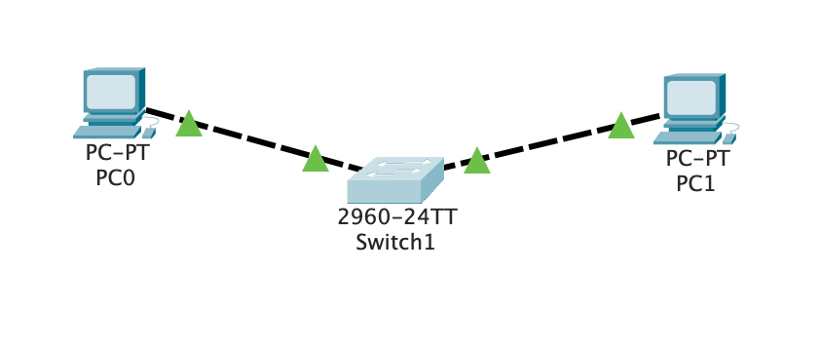

1. Konfigurasi Komputer dengan Non-Kabel (wireless)

1. Konfigurasi Komputer dengan Kombinasi Kabel dan Non-Kabel

1. Membuat Topologi Star

1. Membuat Topologi Tree

1. Buat Konfigurasi IP Address Komputer

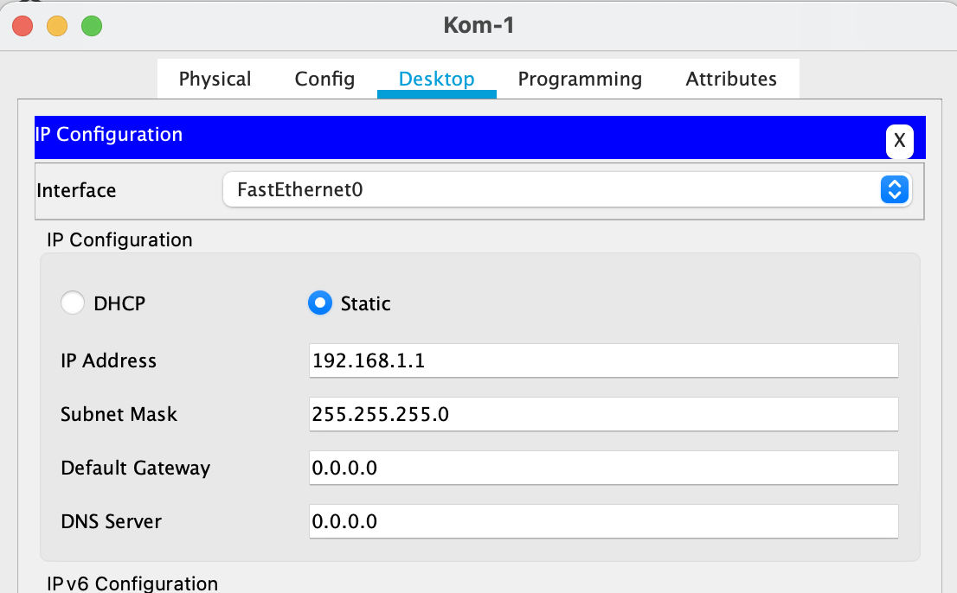

1. Buat Konfigurasi IP Address jaringan Komputer
2. Kom-2

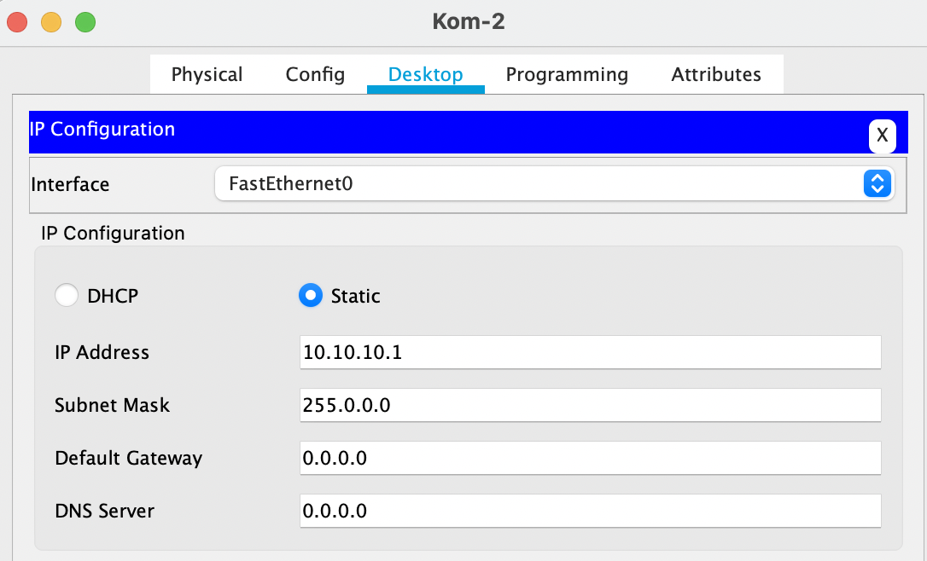

1. Kom-3

1. Kom-4

